Tugas mingguan ke-8
Nama : Silfiana Dwi Nabiilah
NIM : 221344028
Kelas : 1A TNK
Mata Kuliah : Elektronika Digital Dasar
Dosen : Bapak Ferry Satria, BSEE., M.T.
Ibu Rahmawati Hasanah. S.ST., M.T.
- Pembahasan Soal-Soal UTS
Nomor 2C
$$F=\overline{\left(\overline{A+\overline{B}}\right)+\overline{CD}}$$
$$F=\left(A+\overline{B}\right)∙CD$$
$$\overline{\overline{F}}=\overline{\overline{ACD+\overline{B}CD}}$$
$$F=\overline{(\overline{A}+\overline{C}+\overline{D})(B+\overline{C}+\overline{D})}$$
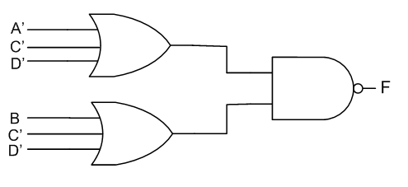Menjadi 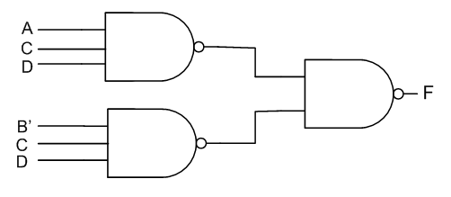
- Materi Odd – Even
Syarat :
- Jika posisi ganjil (ODD) dan genap (EVEN)
Maka sifat ODD akan membuat sifatnya menjadi kebalikan, sedangkan EVEN nya akan tetap sesuai sifatnya.
- Jika ODD ada variable tunggal menjadi dibalik, seperti A’ menjadi A. Serta sifatnya berkebalikan dari sifat aslinya.
- Jika selanjutnya tidak gate nor maka mengulang kembali yang sebelumnya.
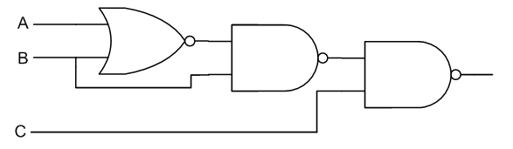
Contoh soal :
$$F=\overline{A}\overline{B}B+\overline{C}=\overline{C}$$

- Materi UTS Praktikum
1. MUX – 2 Kanal
$$Y=\overline{S}X0+SX1$$
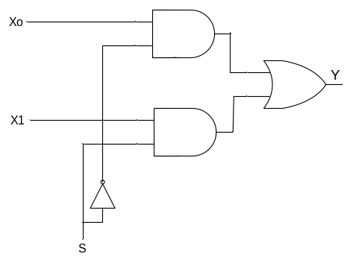
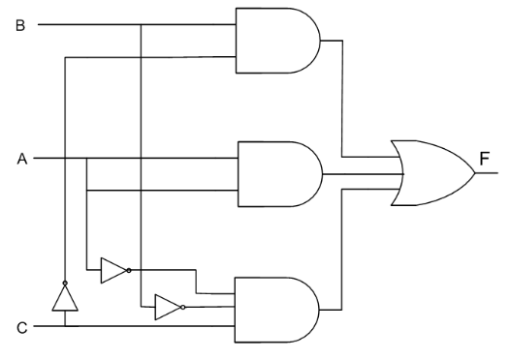
2. Rangkaian kedua
Persamaan rangkaian kedua yaitu sebagai berikut :
$$F=B\overline{C}+A\overline{C}+\overline{A}\overline{B}C$$
A | B | C | F
0 | 0 | 0 | 0
0 | 0 | 1 | 1
0 | 1 | 0 | 1
0 | 1 | 1 | 0
1 | 0 | 0 | 1
1 | 0 | 1 | 0
1 | 1 | 0 | 1
1 | 1 | 1 | 0
3. Realisasi dengan MUX 2 kanal (A sebagai selektor)
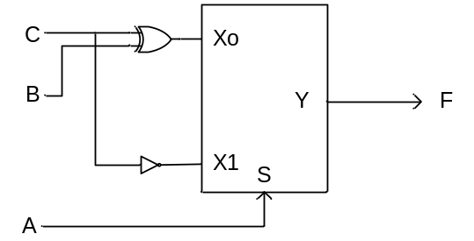

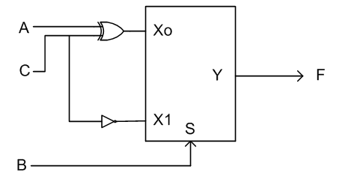
4. Seperti soal 3 (B sebagai selektor)
B | A | C | F
0 | 0 | 0 | 0
0 | 0 | 1 | 1
0 | 1 | 0 | 1
0 | 1 | 1 | 0
1 | 0 | 0 | 1
1 | 0 | 1 | 0
1 | 1 | 0 | 1
1 | 1 | 1 | 0
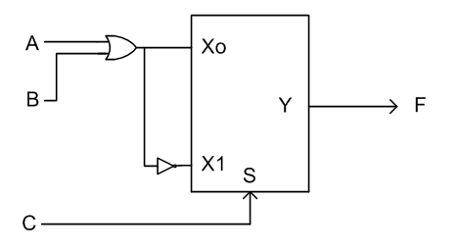
5. Seperti soal 3 (C sebagai selektor)
Persamaan rangkaiain ketiga seperti berikut :
$$C=0 ≫Xo=A+B$$
$$C=1 ≫Xo=\overline{A+B}$$

C | A | B | F
0 | 0 | 0 | 0
0 | 0 | 1 | 1
0 | 1 | 0 | 1
0 | 1 | 1 | 0
1 | 0 | 0 | 1
1 | 0 | 1 | 0
1 | 1 | 0 | 1
1 | 1 | 1 | 0

